**Technical Design Document**

Shape**[Incremental Game]**

**Content version history**

|  |  |  |  |
| --- | --- | --- | --- |
| **Time** | **Ver** | **Author** | **Changes/improvement** |
| **06-10-2021** | 0.0 | Ade Kurniawan | Initial Document |
| **06-10-2021** | 0.1 | Ade Kurniawan | Tambahan Document |
|  |  |  |  |

**Table of Content**

Template Version history1

Content version history2

Table of Content3

1Introduction4

2Technical Overview4

2.1Target System Requirements4

2.2Tools Used4

2.3Engines & Middleware5

2.4File Format5

2.5Technical Code5

3Technical Feature5

3.1Feature A5

3.2Feature B6

4Technical Design6

4.1System Architecture6

4.2Class Diagram7

4.3Database Diagram8

5Administrative Data8

5.1Server8

5.2Database8

5.3Other8

6Reusable Codes8

6.1FB Module8

6.2Blablabla Module9

7Other Notes9

￼

1. **Introduction**

Incremental Game merupakan sebuah game 2D yang biasanya dikenal juga game klicker. Dimana player mengklick coin supaya bisa mengupgrade / mendapatkan coin lebih banyak. Dengan desain menarik dan bermain dengan santay memuat game ini menarik.

* 1. ***Purpose & Objective***

Incremental game ditargerkan untuk permainan ccasual, yang lebih cenderung santai agar dapat dimainkan di waktu luang pemain. Target utama dalam game ini adalah untuk mengklick coin untuk mendapatkan coin dan mengupgrade level supaya mendapatkan coin lebih banyak.

* 1. ***Project Scope***

Pada game ini akan diimplementasikan fitur fitur berikut:

* Memampilkan sejumlah coin ketika diklick.
* Upgrade Level/Jabatan sehingga mendapatkan coin lebih banyak lagi ketika diklick.
* System automatis beberapa detik akan mendapatkan coin sejumlah Level/Jabatan itu.
* Dapat berlanjut ketika game ini disimpan kedalam Firebase ketika pilih load from cloud.

1. **Technical Overview**
   1. ***Target System Requirements***

**Platform/OS**: Android 4.1 API level 16

**RAM**: 512MB

* 1. ***Tools Used***

|  |  |  |
| --- | --- | --- |
| **Users** | **Tool** | **Use** |
| **Prog** | Java SDK | **jdk-v8 3.0** |
| **Prog** | Unity | **Ver 2018.3.3f1** |
| **Prog** | Unity Setup Android | **Ver 2018.3.3f1** |
| **Prog** | FireBase Analytics | **Dotnet4 v8.3.0** |

* 1. ***Engines & Middleware***

Deskripsi mengenai Engine yang digunakan dan middleware bila perlu.

Game ini akan dibuat dengan menggunakan Unity2D game engine. Physics dalam game pun akan menggunakan physics2D dari Unity untuk mempermudahkan pengerjaannya. DataBase disini akan menggunakan FireBase Analytic supaya mudah mengerjakannya dan penyimpanannya juga simple.

* 1. ***File Format***

|  |  |  |
| --- | --- | --- |
| **File type** | **Extension** | **Description** |
| Assests | .png | Image Used in game |
| Code Script | .cs | Game Script |
| SDK | .json | Google Service |
| Build | Apk | StandAlone Application Androit |

* 1. ***Technical Code***
     1. **Technical specification**

|  |  |
| --- | --- |
| **Type** | **Description** |
| Platform | Android Mobile |
| Programming Language | C# |
| OS | Adroid 4.1API Level 16 |

1. **Technical Feature**
   1. ***Button Klick Objeck***

Penjelasan Fitur dan Problem yang dihadapi, dan solusinya.

Pada Incremental Game, Objeck seperti coin, Upgrade, dan Achievement terpengaruh pada Klik Button, Jadi sehingga Button Coin akan bisa di klik.

* + 1. **Implementation 1 – Physics2D Unity**Cara untuk menyelesaikan fitur ini.

Setiap game object akan diberikan Komponen Rigidbody2D. Komponen ini akan mensimulasikan Physics2D pada Unit.

* + 1. **Solution 2**Technical tombol Klick lainnya yang dapat digunakan untuk menyelesaikan fitur yang ada.

Ex.  
Membuat script yang akan mensimulasikan pengklikan dengan mengimplementasikan rumus fisika ke dalam script dan menambahkan script ke setiap game object.

* + 1. **Selected Implementation**Solusi yang dipilih dan alasannya.

Physics2D dari Unity akan digunakan untuk mensimulasikan pengklikan pada setiap objek game yang membutuhkan. Dengan menggunakan Rigidbody2D, selain Klik, kita juga dapat mengatur komponen physics lainnya dari sebuah objek, misalnya Notifikasi Achievement ketika button upgrade/membuka objek lain.

* 1. ***Coin***

Penjelasan fitur dan problem yang dihadapi, dan solusinya.

Pada Incremental Game, Coin dapat diklick dan mendapatkan Coin yang bisa disimpan serta bisa mengupgrade Leve/Jabatan tertentu mendapatkan Coin lebih banyak.

* + 1. **Solution 2 – Coin Renderee**Solusi yang dipilih dan alasannya  
         
       Menambahkan komponen CoinRenderer pada Coin yang akan kita klik agar menambah suatu objek angka yang akan menaikan gelar/jabatan.
    2. **Selected Implementation – Menambahkan beberapa jumlah Coin dalam Level/Jabatan.**Solusi yang dipilih dan alasannyaMembuat Scripts Coin supaya bisa diklick serta mendapatkan sejumlah Coin ketika diLevel/Jabatan tertentu.

1. **Technical Design**
   1. ***Class Diagram***

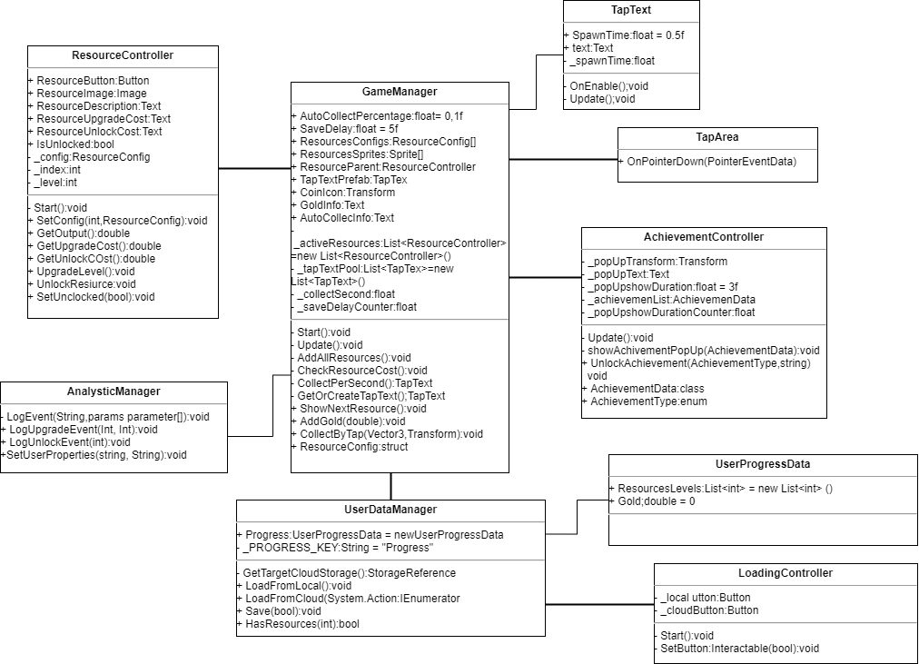

* 1. ***Activity Diagram***

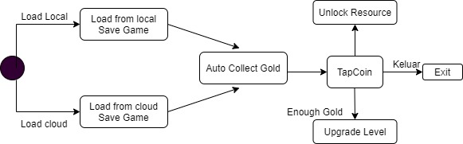

1. **Administrative Data**
   1. ***Server***

|  |  |  |
| --- | --- | --- |
| Item | Value | Note |
| Host IP |  |  |
| Domain name |  |  |
| Username |  |  |
| Password |  |  |

* 1. ***Database***

|  |  |  |
| --- | --- | --- |
| Item | Value | Note |
| Host IP |  |  |
| Domain name |  |  |
| Server username |  |  |
| Sserver password |  |  |
| DB username |  |  |
| DB password |  |  |

* 1. ***Other***

|  |  |  |
| --- | --- | --- |
| Item | Value | Note |
| Google store account |  |  |
| Apple developer id |  |  |
| Username |  |  |
| Password |  |  |

1. **Reusable Codes**

* AchievementController.cs : Digunakan untuk mengatur achievement, menampilkan pop up notifikasi achievement, dan mengatur tipe-tipe achievement.
* ResourceController.cs : Digunakan untuk mengatur resource config, resource parent, resource prefab, tap text prefab, gold idon, gold info, dan auto collect info.
* TapText.cs : Digunakan untuk menampilkan teks ketika player meng-klik coin.
* GameManager.cs : Digunakan untuk mengatur resource button, image, deskripsi, upgrade cost, dan unlock cost.
* AnalysisManager.cs : Digunakan untuk menganalisis game dan para player yang sedang online.